Вертикальный заземлитель у поверхности многослойного грунта.

Общая схема.

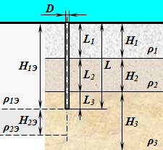

Графическая схема (главный вид, М 1 : 200).

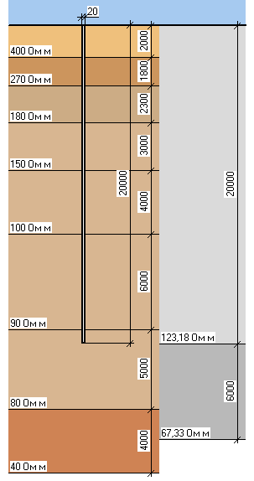

Расчет.

Заземляющее устройство представляет собой вертикальный заземлитель длиной L = 20 м, расположенный у поверхности многослойного грунта.
Конструкция заземлителя - сталь круглая диаметром D = 0,02 м.

Многослойный грунт в месте расположения заземляющего устройства:
- 1-й слой: песок; удельное сопротивление ρ₁ = 400 Ом м; толщина слоя Н₁ = 2 м; длина рабочей части заземлителя в слое L₁ = 2 м;
- 2-й слой: песок влажный; удельное сопротивление ρ₂ = 270 Ом м; толщина слоя Н₂ = 1,8 м; длина рабочей части заземлителя в слое L₂ = 1,8 м;
- 3-й слой: супесок; удельное сопротивление ρ₃ = 180 Ом м; толщина слоя Н₃ = 2,3 м; длина рабочей части заземлителя в слое L₃ = 2,3 м;
- 4-й слой: суглинок; удельное сопротивление ρ₄ = 150 Ом м; толщина слоя Н₄ = 3 м; длина рабочей части заземлителя в слое L₄ = 3 м;
- 5-й слой: суглинок; удельное сопротивление ρ₅ = 100 Ом м; толщина слоя Н₅ = 4 м; длина рабочей части заземлителя в слое L₅ = 4 м;
- 6-й слой: суглинок; удельное сопротивление ρ₆ = 90 Ом м; толщина слоя Н₆ = 6 м; длина рабочей части заземлителя в слое L₆ = 6 м;
- 7-й слой: суглинок; удельное сопротивление ρ₇ = 80 Ом м; толщина слоя Н₇ = 5 м; длина рабочей части заземлителя в слое L₇ = 0,9 м;
- 8-й слой: глина; удельное сопротивление ρ₈ = 40 Ом м; толщина слоя Н₈ = 4 м; длина рабочей части заземлителя в слое L₈ = 0 м.

Приведение многослойного грунта к двухслойной модели.
Расчетная глубина двухслойной модели земли:
Hрасч. = 1,3*L = 1,3*20 = 26 м.
Толщина верхнего слоя двухслойной модели земли:
H_{1Э} = L = 20 м.
Толщина нижнего слоя двухслойной модели земли:
H_{2Э} = Нрасч.-Н_{1Э} = 26-20 = 6 м.
Эквивалентное удельное сопротивление верхнего слоя двухслойной модели:
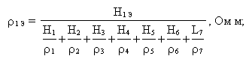
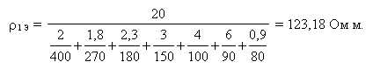
Эквивалентное удельное сопротивление нижнего слоя двухслойной модели:
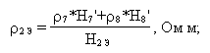
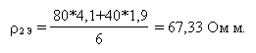

Отношение эквивалентных удельных сопротивлений верхнего и нижнего слоев двухслойной модели земли:
ρ_{1Э}/ρ_{2Э} = 123,18 / 67,33 = 1,829.
Относительная глубина заложения вертикального заземлителя:
H_{1Э}/L = 20/20 = 1.
Отношение эквивалентных удельных сопротивлений многослойного грунта и нижнего слоя двухслойной модели (при ρ_{1Э}/ρ_{2Э}=1,829; H_{1Э}/L=1):
ρ_{Э}/ρ_{2Э} = 1,622.
Эквивалентное удельное сопротивление многослойного грунта:
ρ_{Э} = ρ_{Э}/ρ_{2Э} * ρ_{2Э} = 1,622*67,33 = 109,21 Ом м.

Сопротивление растеканию заземлителя:
